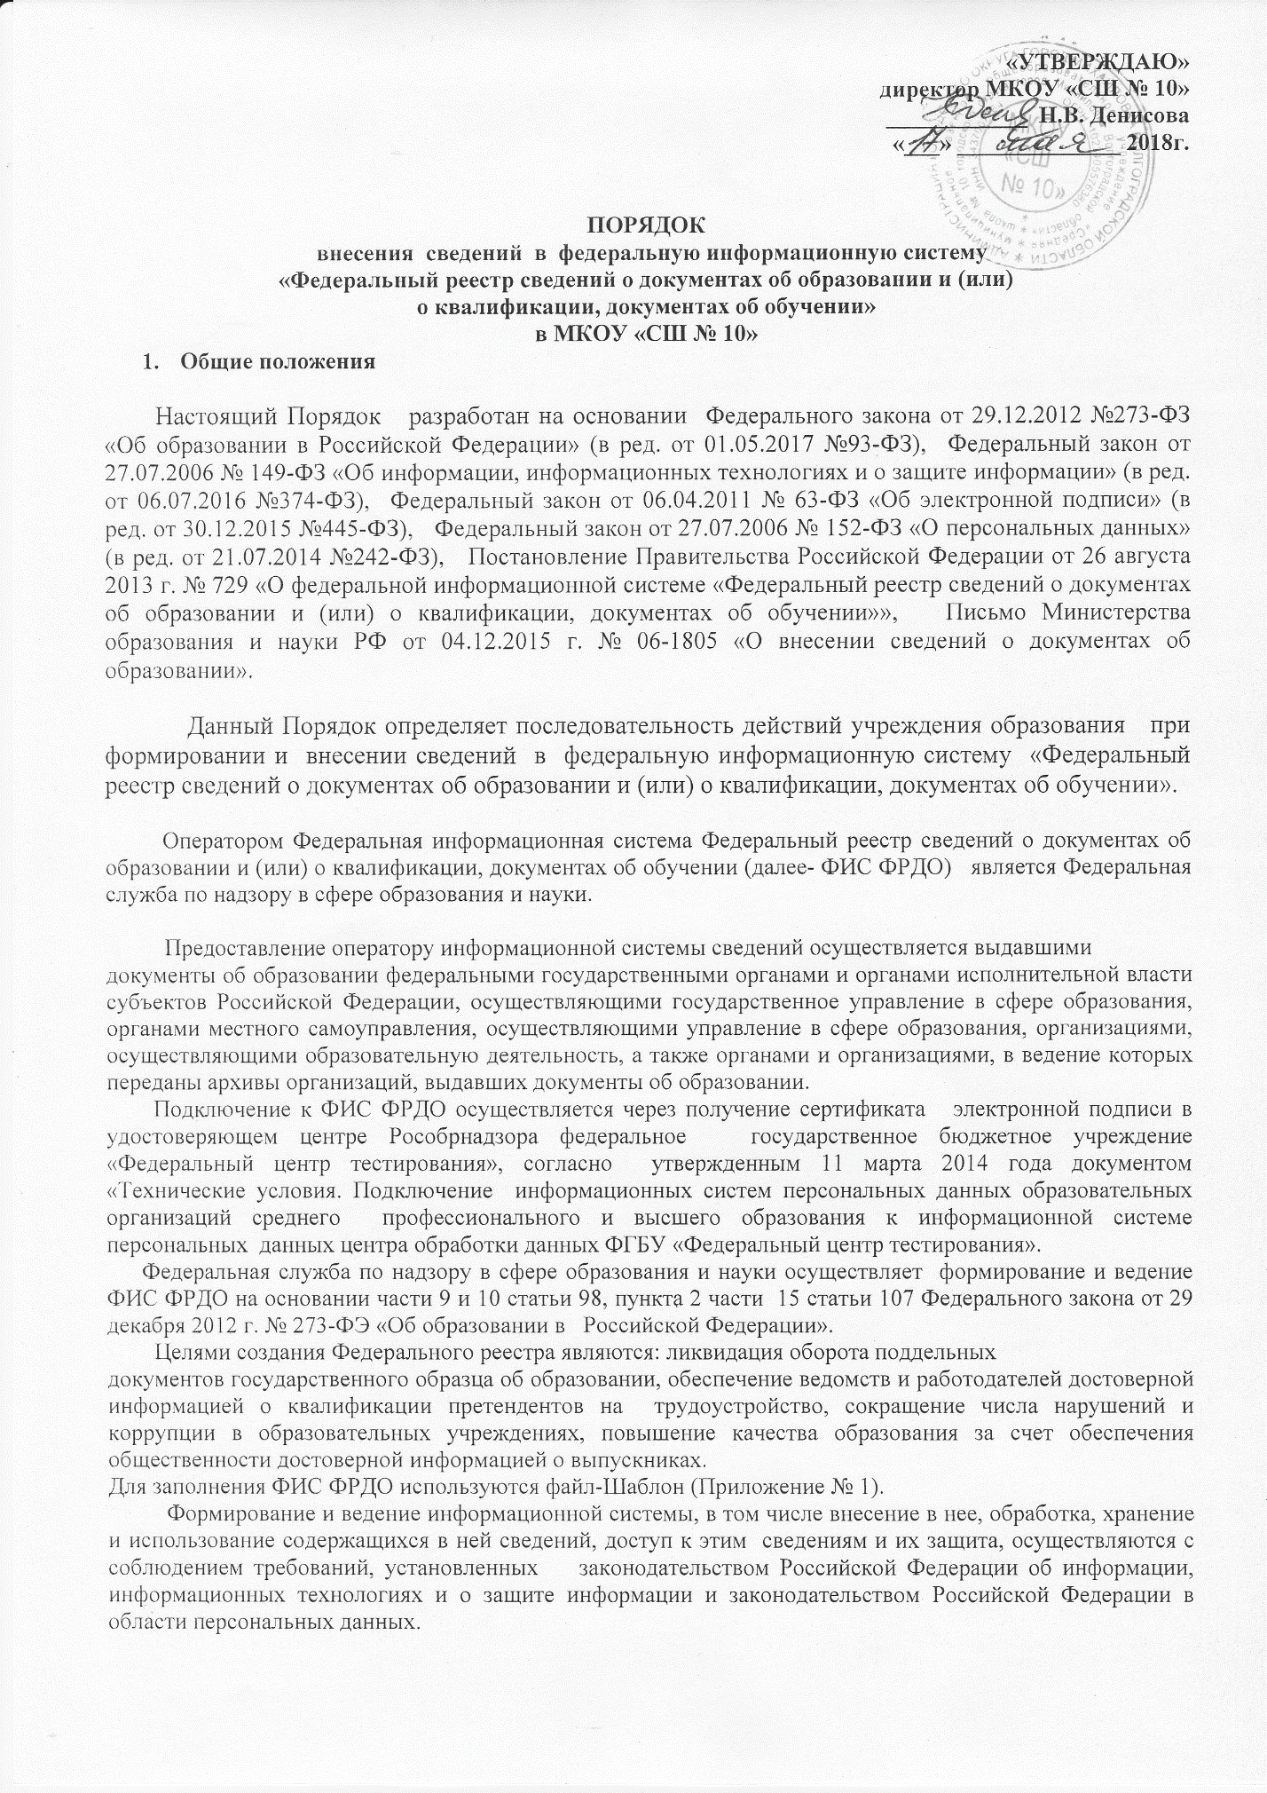

2.Порядок внесения сведений о выданных в установленном порядке документах государственного образца об образовании в федеральную информационную систему «Федеральный реестр сведений о документах об образовании и (или) о квалификации, документах об обучении».

1.Принятие образовательными организациями локальных нормативных актов о назначении ответственных за заполнение шаблона сведений о документах об образовании, подготовку их для загрузки в систему ФИС ФРДО, за полноту и достоверность вносимых в систему ФИС ФРДО сведений.
2. Заполнение образовательными организациями шаблона формирования базы данных о документах об образовании по программам основного общего и среднего общего образования ( приложение № 1).
3.Получение образовательными организациями сертификатов ключей электронной цифровой подписи (далее именуется - ЭЦП).
4.Прохождение образовательными организациями регистрации на закрытой части портала ФИС ФРДО.
5. Загрузка Excel-файла шаблона сведений о документах об образовании в ФИС ФРДО по графику, утвержденному начальником отдела по образованию, на аттестованном рабочем месте под контролем специалиста отдела по образованию, утвержденному приказом начальника отдела по образованию, с помощью электронных ключей доступа к системе ФИС ФРДО.

Контроль за полнотой, достоверностью и актуальностью сведений о документах об образовании, предоставляемых для внесения в ФИС ФРДО, осуществляется администрацией образовательной организации.
Срок хранения сведений, внесенных в информационную систему, составляет 50 лет.

3. Этапы внесения сведений о выданных в установленном порядке документах государственного образца об образовании в федеральную информационную систему «Федеральный реестр сведений о документах об образовании и (или) о квалификации, документах об обучении».

Постановление Правительства Российской Федерации от 26 августа 2013 года № 729 «О федеральной информационной системе «Федеральный реестр сведений о документах об образовании и (или) о квалификации, документах об обучении», определяет сроки внесения в нее сведений о выданных в установленном порядке документах государственного образца об образовании, выданных с 10 июля 1992 г.:
1. О документах, выданных с 1 января 2009 года по 31 августа 2013 года включительно, - срок по 31 декабря 2014 года включительно.
2. О документах, выданных с 1 января 2004 года по 31 декабря 2008 года включительно, - срок по 31 декабря 2016 года включительно.
3.0 документах, выданных с 1 января 2000 года по 31 декабря 2003 года включительно, - срок по 31 декабря 2018 года.
4. О документах, выданных с 1 января 1996 года по 31 декабря 1999 года включительно, - срок по 31 декабря 2020 года включительно.
5. О документах, выданных с 10 июля 1992 года по 31 декабря 1995 года включительно, - срок по 31 августа 2023 года включительно.
Сведения о документах об образовании подлежат внесению в информационную систему в течение 60 дней с даты выдачи документов.

4.Перечень сведений о выданных в установленном порядке документах государственного образца об образовании, вносимых в федеральную информационную систему «Федеральный реестр сведений о документах об образовании и (или) о квалификации, документах об обучении».

При внесении сведений о выданных в установленном порядке документах государственного образца об образовании в федеральную информационную систему «Федеральный реестр сведений о документах об образовании и (или) о квалификации, документах об обучении» в шаблоне ФИС ФРДО заполняются следующие поля:

1. Обязательные поля:
• Название документа
• Вид документа
• Статус документа
• Подтверждение утраты
• Подтверждение обмена
• Уровень образования
• Серия документа
• Номер документа
• Дата выдачи
• Год поступления
• Год окончания
• Фамилия получателя
• Имя получателя
• Отчество получателя
• Дата рождения получателя
2.Необязательные поля:
• Регистрационный номер
• Срок обучения, лет
• СНИЛС
• Гражданство
• Место рождения
3.Обязательные поля при заполнении дубликата документа:
• Наименование документа об образовании (оригинала)
• Серия (оригинала)
• Номер (оригинала)
• Регистрационный N (оригинала)
• Дата выдачи (оригинала)
• Фамилия получателя (оригинала)
• Имя получателя (оригинала)
• Отчество получателя (оригинала).

